МИНОБРНАУКИ РОССИИ
ФГБОУ ВО «Юго-Западный государственный университет»
Факультет фундаментальной и прикладной информатики
Кафедра вычислительной техники

Лабораторная работа №2
По дисциплине «Цифровая обработка и анализ изображений в информационных системах»
«Использование цифровых фильтров для
удаления шума и выделения контуров»

Выполнил: студент гр. ВМ-51м Скорятин В. А.
Проверил: к.т.н., доц. Панищев В. С.

Курск, 2025
Цель работы: используя средства пакета Scilab изучить работу медианного фильтра, усредняющего фильтра и фильтра Собеля.
Выполнение работы:
Для обработки изображений в Scilab необходимо установить библиотеку IPCV (Image Processing & Computer Vision). После установки изображение загружается с помощью функции imread:
img = imread("sample.png");
Аргумент функции — путь к файлу. Результатом является матрица размером M×N, где M — высота, а N — ширина изображения в пикселях. Для черно-белых изображений каждый элемент матрицы содержит значение яркости пикселя (тип uint8). Для цветных изображений возвращается трехмерный массив, где каждый пиксель представлен тремя значениями яркости по каналам: красному, зеленому и синему.
Чтобы добавить шум, используется функция imnoise:
img_wgauss= imnoise(img, 'gaussian');
Обязательные параметры: матрица изображения и тип шума (например, 'gaussian' для гауссовского шума или 'salt & pepper' для шума "соль и перец"). Дополнительные параметры (среднее, дисперсия, плотность) можно задать или использовать значения по умолчанию.
Медианная фильтрация выполняется с помощью функции immedian:
img_medg=immedian(img_wgauss, filter_size);
Первый аргумент — матрица зашумленного изображения, второй — размер окна фильтра.
Для фильтрации усреднением применяется функция imfilter:
k = (1/9) * ones(3,3);
img_avg=imfilter(img_wgauss,k);
Аргументы: матрица зашумленного изображения и матрица весов (например, 3×3 с элементами 1/9). Третий опциональный параметр определяет обработку границ (например, 'circular'), четвертый — размер выходного изображения ('same' или 'full').
Для выделения контуров используется оператор Собеля. Функция fspecial создает соответствующий фильтр:
fspecial(‘sobel’);
Первый параметр задает тип фильтра (Собеля, Лапласа и т.д.), дополнительные параметры определяют размер окна или стандартное отклонение. Результат fspecial передается в imfilter.
Чтобы улучшить работу оператора Собеля, изображение можно преобразовать в оттенки серого функцией rgb2gray:
rgb2gray(img);
На выходе получается матрица M×N со значениями яркости от 0 до 255.
Визуализация выполняется с помощью функций:
- figure() — создает новое графическое окно;
- subplot(m, n, p) — разделяет окно на m строк и n столбцов, выбирая область p;
- Matplot(matrix) — отображает изображение из матрицы яркости;
- title("текст") — добавляет заголовок.
figure();
subplot(2, 2, 1);
Matplot(img);
title("Оригинальное изображение");
После добавления шума и применения оператора Собеля результат будет соответствовать рисунку 1.
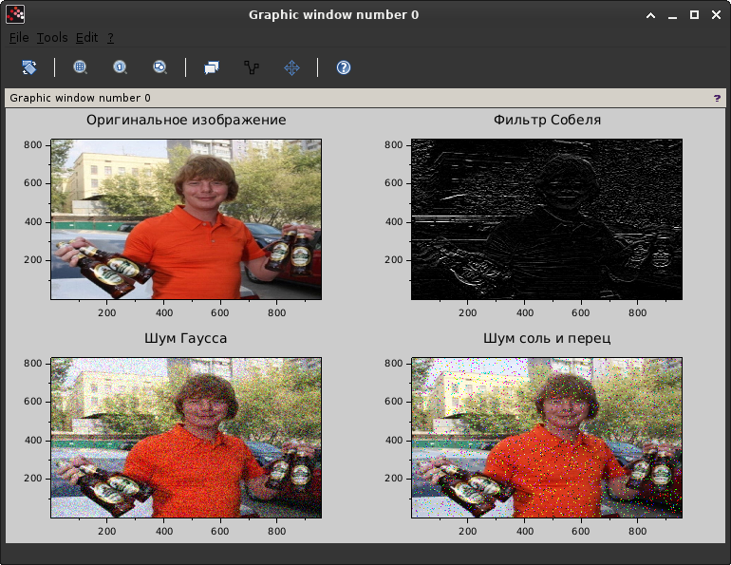
Рисунок 1 – Наложение шума и оператор Собеля
Визуальное сравнение эффективности двух видов фильтрации показано на рис. 2.
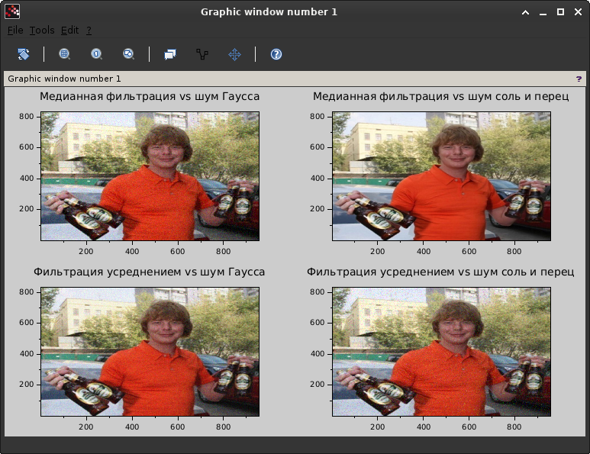
Рисунок 2 – Медианная фильтрация и фильтрация усреднением
Рассчитаем три метрики, позволяющие определить численно качество выполненной фильтрации. В первом случае определим матрицу – разность отфильтрованного и исходного изображений и рассчитаем сумму модулей её элементов, что позволит определить, насколько сильно цвета пикселей после фильтрации отличаются от исходных, таким образом, чем больше значение, тем хуже выполнена фильтрация.
Метрика MSE показывает среднеквадратичную ошибку и рассчитывается по формуле: $MSE=\frac{1}{M∗N}\sum{{\left(a\left(i,j\right)−b\left(i,j\right)\right)}^{2}}$, где a и b – исходная и отфильтрованная матрицы размера MxN. Чем больше MSE, тем хуже фильтрация.
Метрика PSNR показывает отношение максимального значения полезной информации к шуму, она рассчитывается по формуле: $PSNR=10∙lg\left(\frac{\max^{2}}{MSE}\right)$, где $max=255$ – максимальное значение яркости канала. Чем больше PSNR, тем лучше фильтрация.
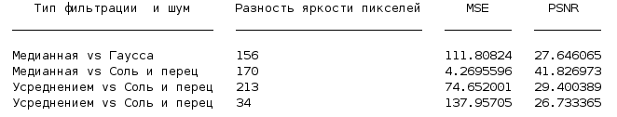
Рисунок 3 – Расчёт трёх метрик для разных типов фильтрации

Как видно на рис. 2. и рис. 3., медианная фильтрация наиболее эффективно справилась с шумом соль и перец, тогда как фильтрация усреднением была в этом случае неэффективна. При этом, более эффективной фильтрация шума Гаусса была в случае фильтрации усреднением.

Вывод: изучили работу медианного фильтра, усредняющего фильтра и фильтра Собеля.
Листинг 1
img = imread("sample.png");

img_wgauss= imnoise(img, 'gaussian');
img_wsp= imnoise(img, 'salt & pepper');

filter_size=3;
img_medg=immedian(img_wgauss, filter_size);
img_medsp=immedian(img_wsp, filter_size);

k = (1/9) * ones(3,3);
img_avg=imfilter(img_wgauss,k);
img_avsp=imfilter(img_wsp, k);

figure();

subplot(2, 2, 1);
Matplot(img);
title("Оригинальное изображение");

filter1 = fspecial ('sobel');

imgsc = imfilter (rgb2gray(img), filter1);

subplot(2, 2, 2);
Matplot(imgsc);
title("Фильтр Собеля");

subplot(2, 2, 3);
Matplot(img_wgauss);
title("Шум Гаусса");

subplot(2, 2, 4);
Matplot(img_wsp);
title("Шум соль и перец");

figure();
subplot(2, 2, 1);
Matplot(img_medg);

title("Медианная фильтрация vs шум Гаусса");

subplot(2, 2, 2);
Matplot(img_medsp);
title("Медианная фильтрация vs шум соль и перец");

subplot(2, 2, 3);
Matplot(img_avg);
title("Фильтрация усреднением vs шум Гаусса");

subplot(2, 2, 4);
Matplot(img_avsp);
title("Фильтрация усреднением vs шум соль и перец");

max_pixel=255;
dif1=sum(abs(img_medg-img));
d=double(img_medg)-double(img);
MSE1=mean(d(:).^2);
PSNR1=10*log10((max_pixel)^2/MSE1);

dif2=sum(abs(img_medsp-img));
d=double(img_medsp)-double(img);
MSE2=mean(d(:).^2);
PSNR2=10*log10((max_pixel)^2/MSE2);

dif3=sum(abs(img_avg-img));
d=double(img_avg)-double(img);
MSE3=mean(d(:).^2);
PSNR3=10*log10((max_pixel)^2/MSE3);

dif4=sum(abs(img_avsp-img));
d=double(img_avsp)-double(img);
MSE4=mean(d(:).^2);
PSNR4=10*log10((max_pixel)^2/MSE4);

filt = ["Медианная vs Гаусса"; "Медианная vs Соль и перец"; "Усреднением vs Соль и перец"; "Усреднением vs Соль и перец"];
br_dif = string([dif1;dif2;dif3;dif4]);
MSE = [MSE1; MSE2; MSE3; MSE4];
PSNR = [PSNR1; PSNR2; PSNR3; PSNR4];

t = table(filt, br_dif, MSE, PSNR, ...
"VariableNames", ["Тип фильтрации и шум", "Разность яркости пикселей", "MSE", "PSNR"])

disp(t)

